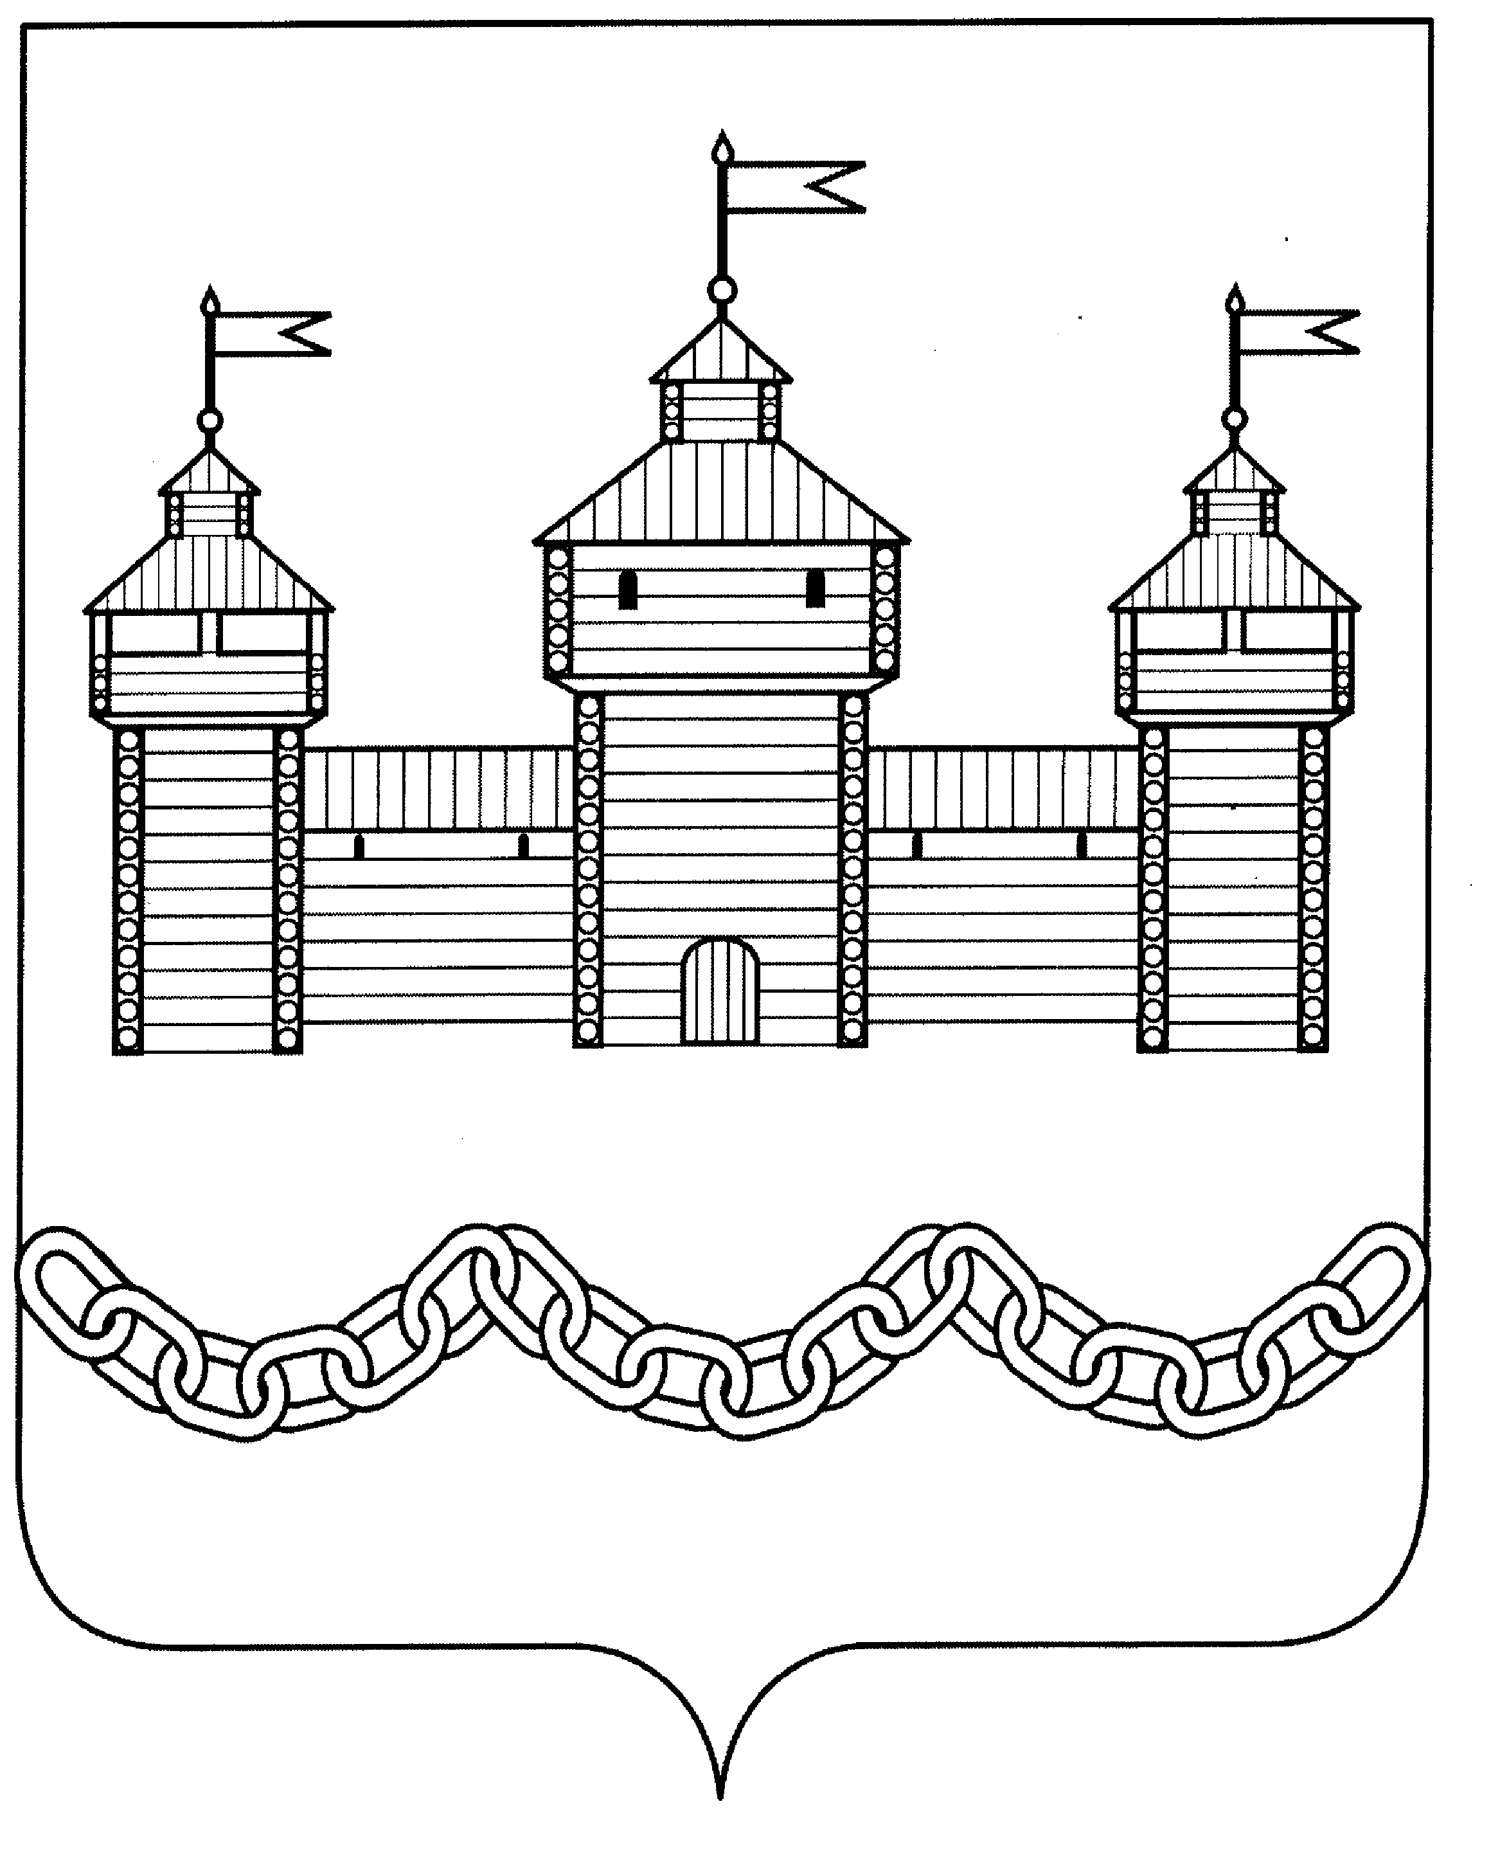

ПОСТАНОВЛЕНИЕ
АДМИНИСТРАЦИИ ДОБРОВСКОГО МУНИЦИПАЛЬНОГО ОКРУГА

01.10.2025 г. | с. Доброе | №1033

Об утверждении Порядка уведомления организаций и индивидуальных предпринимателей, осуществляющих розничную продажу алкогольной продукции о дате проведения мероприятий по случаю окончания образовательного учреждения, а также о дате, месте и времени проведения мероприятий с массовым скоплением граждан на территории Добровского муниципального округа

В соответствии с Федеральным законом от 22.11.1995 года № 171-ФЗ "О государственном регулировании производства и оборота этилового спирта, алкогольной и спиртосодержащей продукции и об ограничении потребления (распития) алкогольной продукции", Федеральным законом от 19.06.2004 года № 54-ФЗ "О собраниях, митингах, демонстрациях, шествиях и пикетированиях", Законом Липецкой области от 02.05.2006 года № 283-ОЗ "О некоторых вопросах проведения публичных мероприятий на территории Липецкой области", а также во исполнение требований пункта 4 статьи 3 Закона Липецкой области от 28.11.2024 года № 563-ОЗ "О регулировании отдельных вопросов, связанных с оборотом алкогольной продукции на территории Липецкой области", администрация Добровского муниципального округа

ПОСТАНОВЛЯЕТ:

1. Утвердить Порядок уведомления организаций и индивидуальных предпринимателей, осуществляющих розничную продажу алкогольной продукции, о дате проведения мероприятий по случаю окончания образовательного учреждения, а также о дате, месте и времени проведения мероприятий с массовым скоплением граждан на территории Добровского муниципального округа (приложение №1).
2. Признать утратившим силу постановление администрации Добровского муниципального района от 29.01.2018 года №61 «Об утверждении Порядка уведомления организаций и индивидуальных предпринимателей, осуществляющих розничную продажу алкогольной продукции о дате проведения мероприятий по случаю окончания образовательного учреждения, а также о дате, месте и времени проведения мероприятий с массовым скоплением граждан на территории Добровского муниципального района».
3. Настоящее постановление вступает в силу со дня его официального опубликования в средствах массовой информации и подлежит размещению на официальном сайте администрации Добровского муниципального округа.
4. Контроль за исполнением настоящего постановления возложить на первого заместителя главы администрации Добровского муниципального округа Мартынова И.Г.

Глава администрации Добровского
муниципального округа А.А. Попов

Попова З.Н.
2-29-04

Приложение №1

к постановлению администрации

Добровского муниципального округа

от 01.10.2025 г. №1033

Порядок
уведомления организаций и индивидуальных предпринимателей, осуществляющих розничную продажу алкогольной продукции о дате проведения мероприятий по случаю окончания образовательного учреждения, а также о дате, месте и времени проведения мероприятий с массовым скоплением граждан на территории Добровского муниципального округа

1. Настоящий Порядок разработан во исполнение требований пункта 4 статьи 3 Закона Липецкой области от 28.11.2024 года № 563-ОЗ "О регулировании отдельных вопросов, связанных с оборотом алкогольной продукции на территории Липецкой области".
2. Ответственным за уведомление организаций и индивидуальных предпринимателей, осуществляющих розничную продажу алкогольной продукции на территории Добровского муниципального округа о дате проведения мероприятий по случаю окончания образовательного учреждения, а также о дате, месте и времени проведения мероприятий с массовым скоплением граждан на территории Добровского муниципального округа является отдел экономики и инвестиций администрации Добровского муниципального округа.
3. При планировании проведения на территории Добровского муниципального округа мероприятий по случаю окончания образовательного учреждения (25 мая или иной день, в который проводятся мероприятия по случаю окончания образовательного учреждения - "Последний звонок"), Международного дня защиты детей (1 июня), Дня молодежи (последняя суббота июня), Дня знаний (1 сентября, а в случае, если 1 сентября приходится на нерабочий день, - в следующий за 1 сентября рабочий день), а также в местах массового скопления граждан при проведении публичных мероприятий, организуемых в соответствии с Федеральным законом от 19 июня 2004 года № 54-ФЗ "О собраниях, митингах, демонстрациях, шествиях и пикетированиях" (далее - Федеральный закон "О собраниях, митингах, демонстрациях, шествиях и пикетированиях"), с заявленной численностью участников не менее 100 человек, организаторы вышеуказанных мероприятий письменно уведомляют отдел экономики и инвестиций администрации Добровского муниципального округа о проводимом мероприятии с указанием наименования мероприятия, дате, месте и времени проведения мероприятия, примерной численности участников мероприятия, а в случае отказа организатора мероприятия от его проведения – об отказе в проведении мероприятия, не позднее 7 дней до назначенной даты проведения мероприятия.
4. Отдел экономики и инвестиций администрации Добровского муниципального округа не менее чем за один день до предстоящего мероприятия уведомляет организации и индивидуальных предпринимателей, осуществляющих розничную продажу алкогольной продукции, путем размещения информации на официальном сайте администрации Добровского муниципального округа в информационно-телекоммуникационной сети "Интернет", и в газете "Знамя Октября" о дате проведения мероприятий по случаю окончания образовательного учреждения, а также о дате, месте и времени проведения мероприятий с массовым скоплением граждан на территории Добровского муниципального округа, предусматривающих ограничение оборота алкогольной продукции, а в случае отказа организатора мероприятия от его проведения – об отказе в проведении мероприятия.

